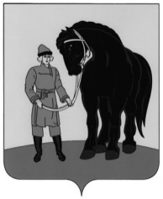

1. АДМИНИСТРАЦИЯ ГАВРИЛОВО-ПОСАДСКОГО
2. МУНИЦИПАЛЬНОГО РАЙОНА ИВАНОВСКОЙ ОБЛАСТИ
3. **ПОСТАНОВЛЕНИЕ**

от 09.04.2025 № 206-п

**О внесении изменений в постановление администрации**

**Гаврилово-Посадского муниципального района от 28.02.2020 № 107-п**

**«Об утверждении схемы размещения мест (площадок) накопления твердых коммунальных отходов на территории Гаврилово-Посадского городского поселения Гаврилово-Посадского муниципального района» (в редакции от 07.07.2020 № 313-п, от 14.09.2021 № 439-п)**

В соответствии с Федеральным законом от 06.10.2003 № 131-ФЗ «Об общих принципах организации местного самоуправления в Российской Федерации», с частью 4 статьи 13.4 Федерального закона от 24.06.1998 № 89-ФЗ «Об отходах производства и потребления», постановлением Правительства Российской Федерации от 31.08.2019 № 1039 «Об утверждении Правил обустройства мест (площадок) накопления твердых коммунальных отходов и ведения их реестра», руководствуясь Уставом Гаврилово-Посадского муниципального района Администрация Гаврилово-Посадского муниципального района **п о с т а н о в л я е т:**

1. Внести в постановление администрации Гаврилово-Посадского муниципального района от 28.02.2020 № 107-п «Об утверждении схемы размещения мест (площадок) накопления твердых коммунальных отходов на территории Гаврилово-Посадского городского поселения Гаврилово-Посадского муниципального района» (в редакции от 07.07.2020 № 313-п, от 14.09.2021 № 439-п) изменения, изложив приложение в новой редакции, согласно приложению.

2. Опубликовать настоящее постановление в сборнике «Вестник Гаврилово-Посадского муниципального района» и разместить на официальном сайте Гаврилово-Посадского муниципального района.

3. Настоящее постановление вступает в силу со дня официального опубликования.

**И.о. Главы Гаврилово-Посадского**

**муниципального района В.Э. Тензок**

Приложение к постановлению

администрации Гаврилово-Посадского

муниципального района

от 09.04.2025 № 206-п

**Схема размещения мест (площадок) накопления твердых коммунальных отходов на территории**

**Гаврилово-Посадского городского поселения Гаврилово-Посадского муниципального района** 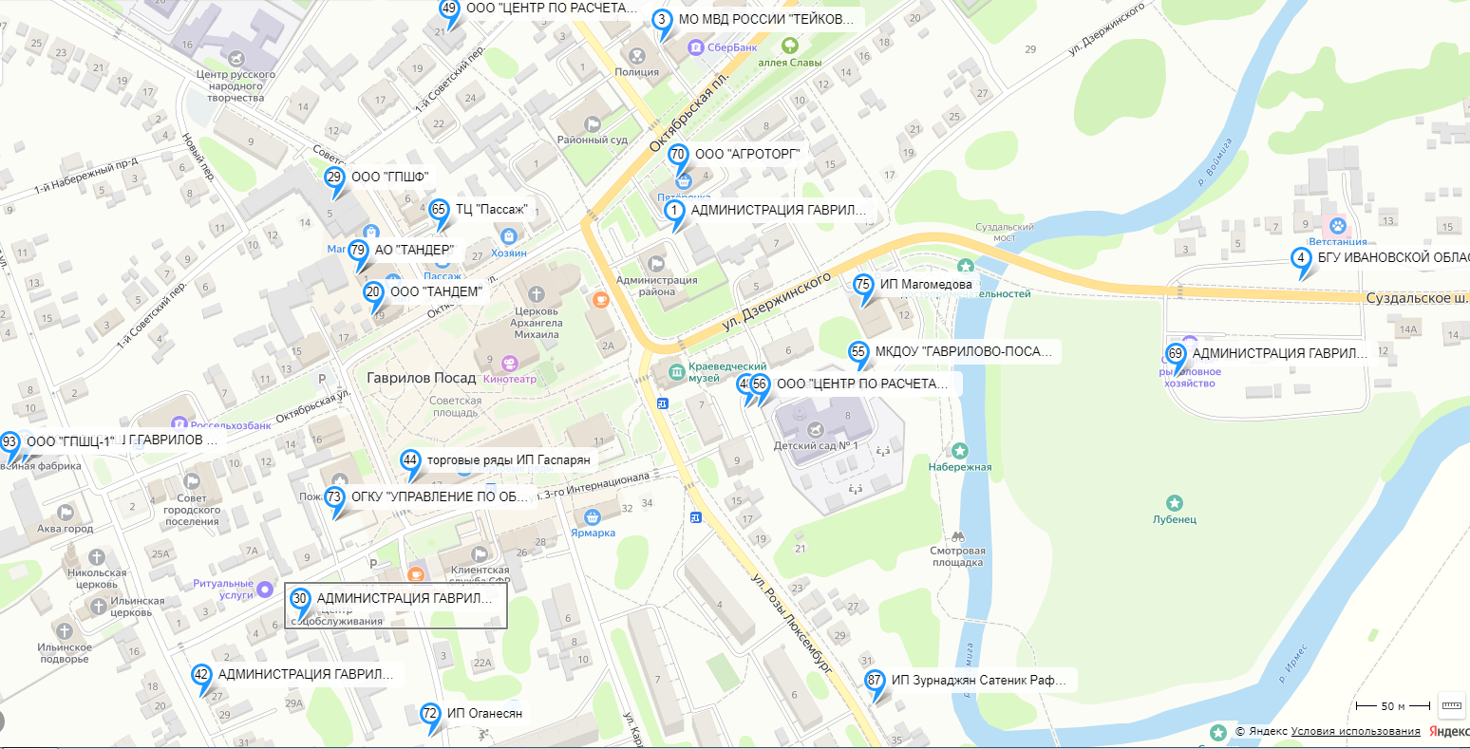

Место размещения площадки ТКО, М 1:2000

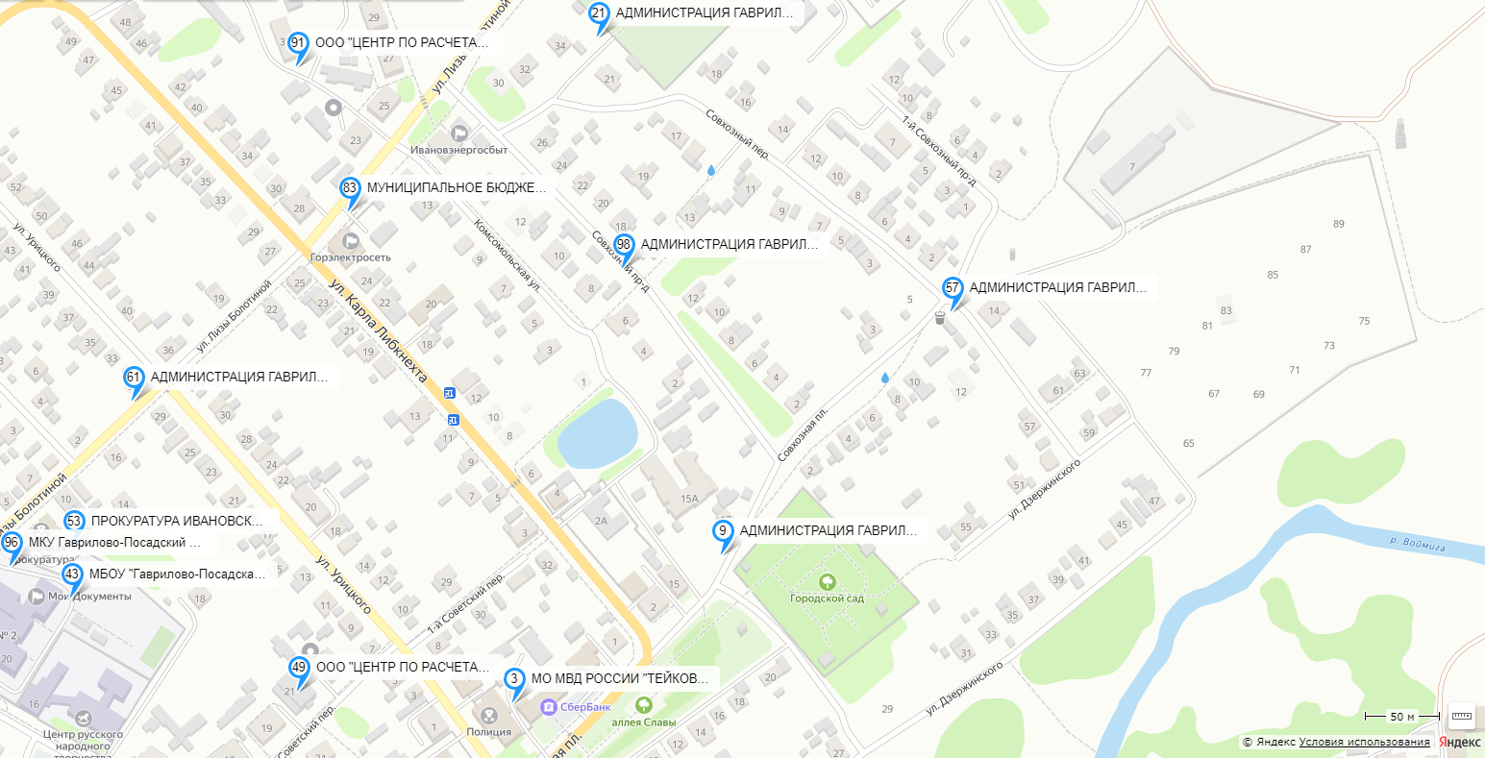

Место размещения площадки ТКО, М 1:2000

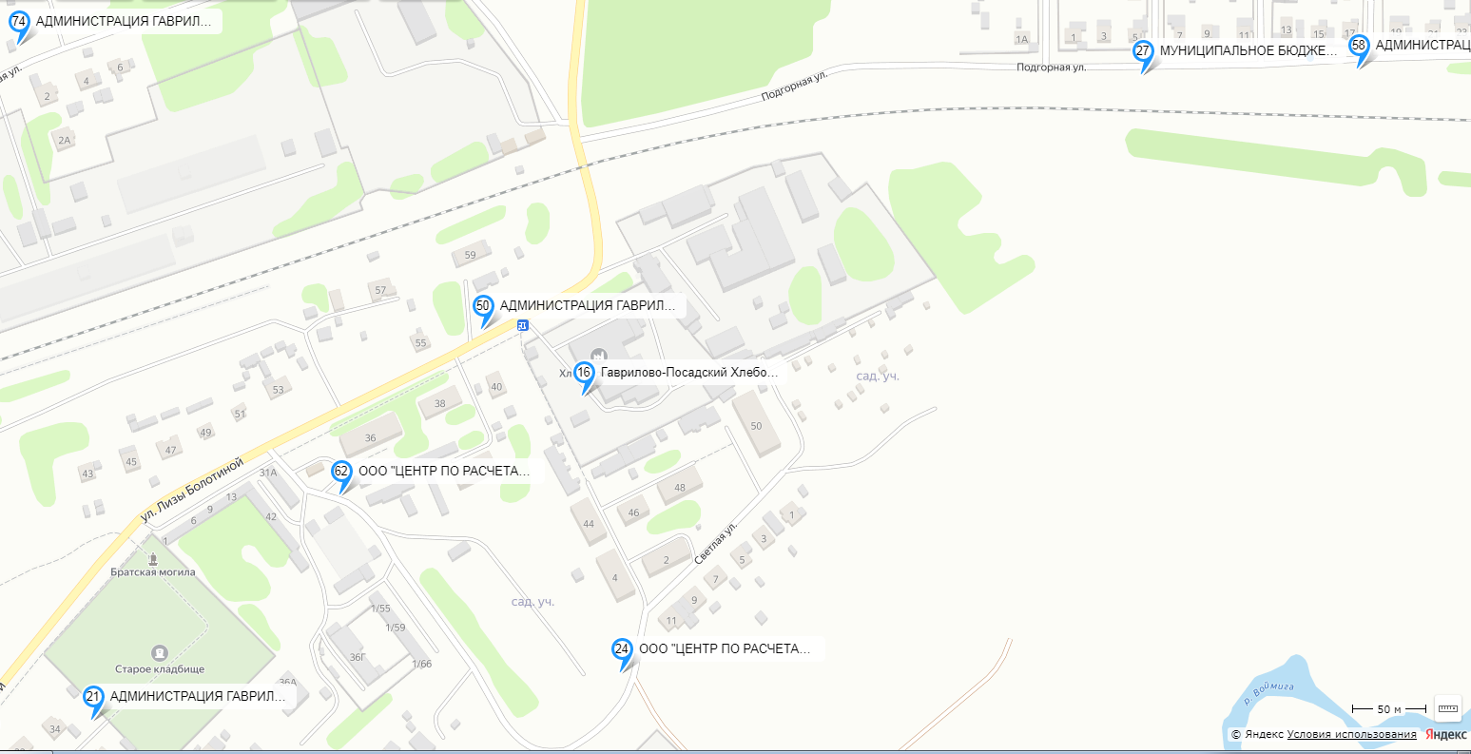

Место размещения площадки ТКО, М 1:2000

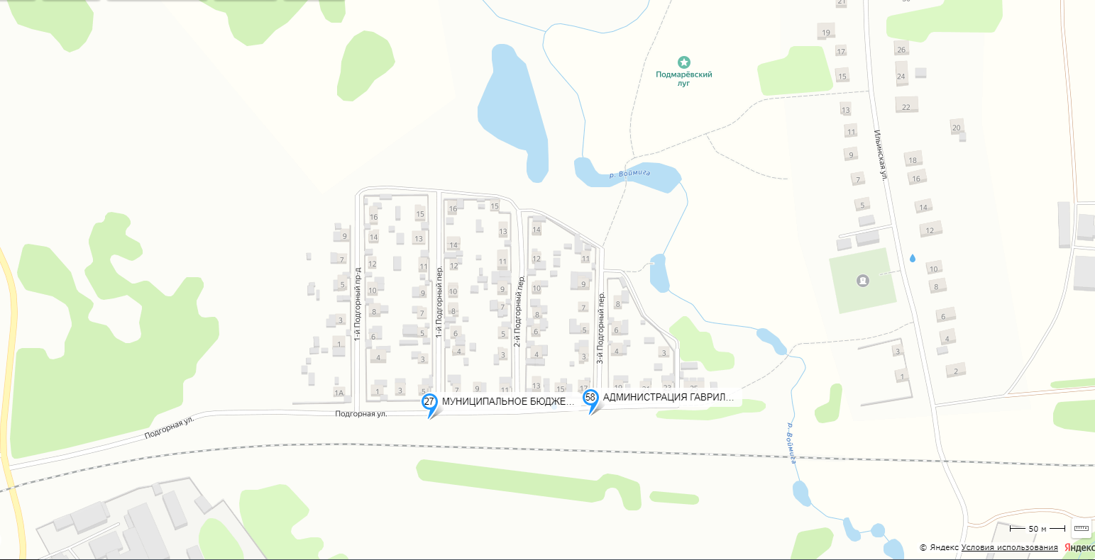

Место размещения площадки ТКО, М 1:2000

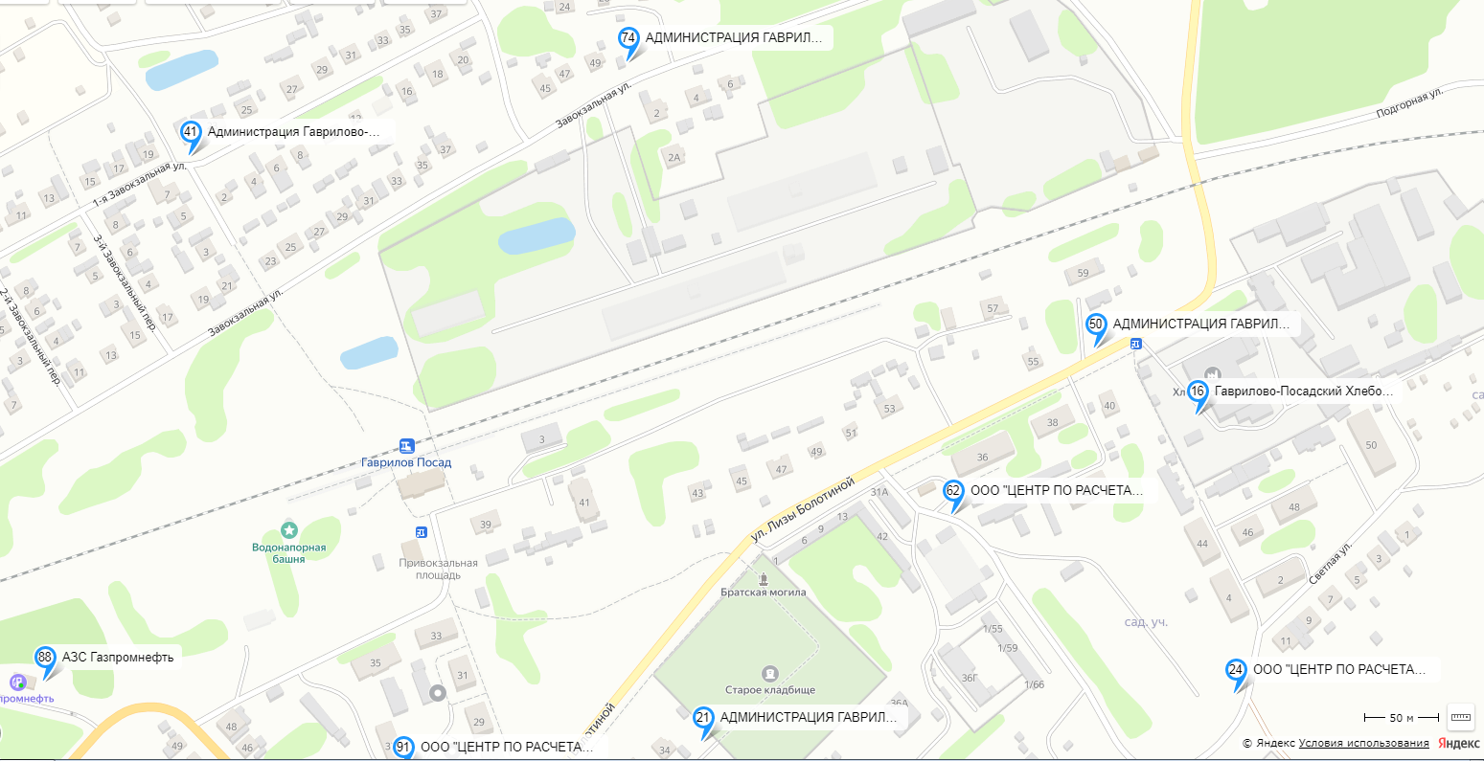

Место размещения площадки ТКО, М 1:2000

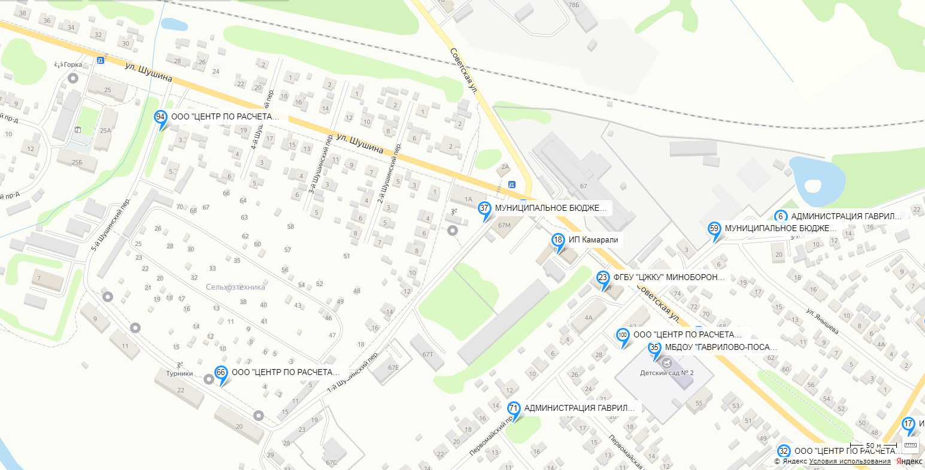

Место размещения площадки ТКО, М 1:2000

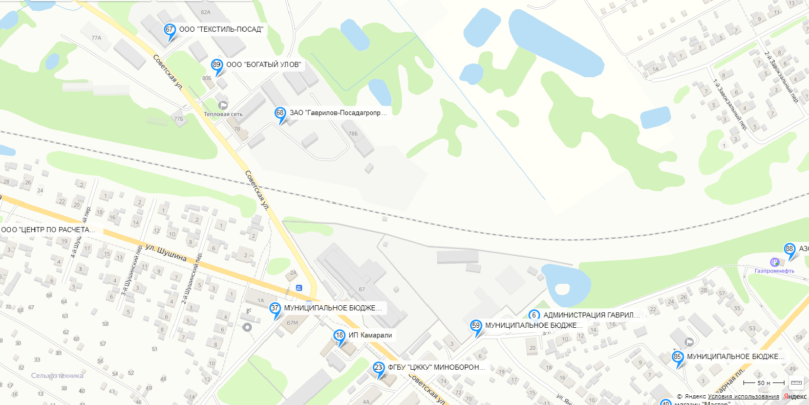

Место размещения площадки ТКО, М 1:2000

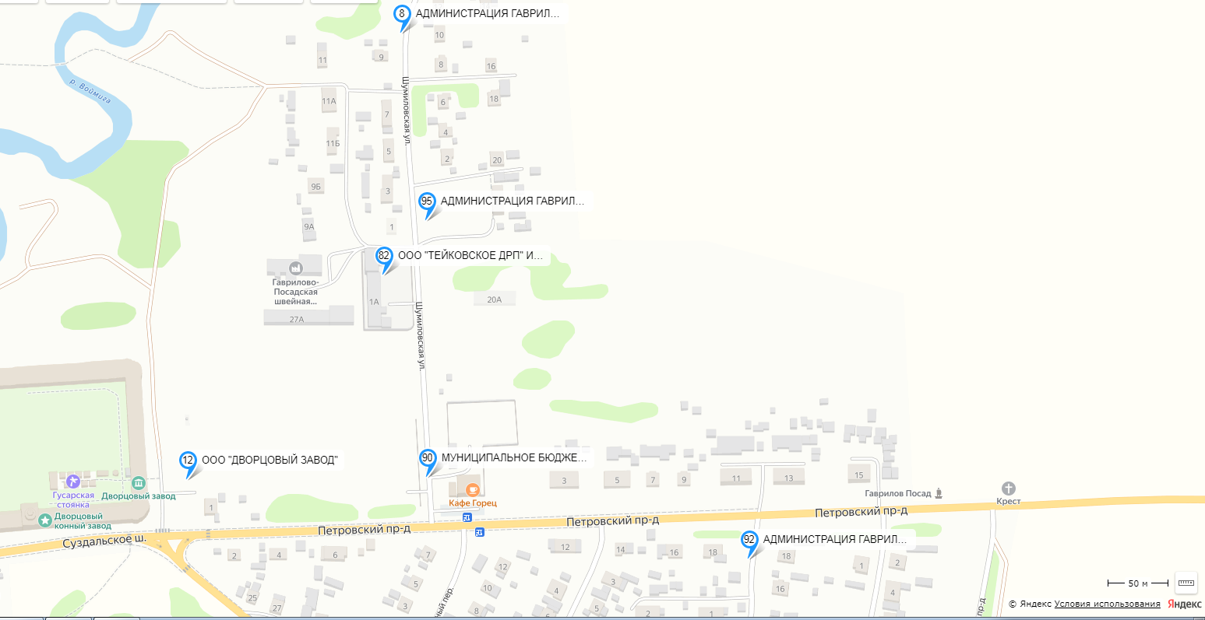

Место размещения площадки ТКО, М 1:2000

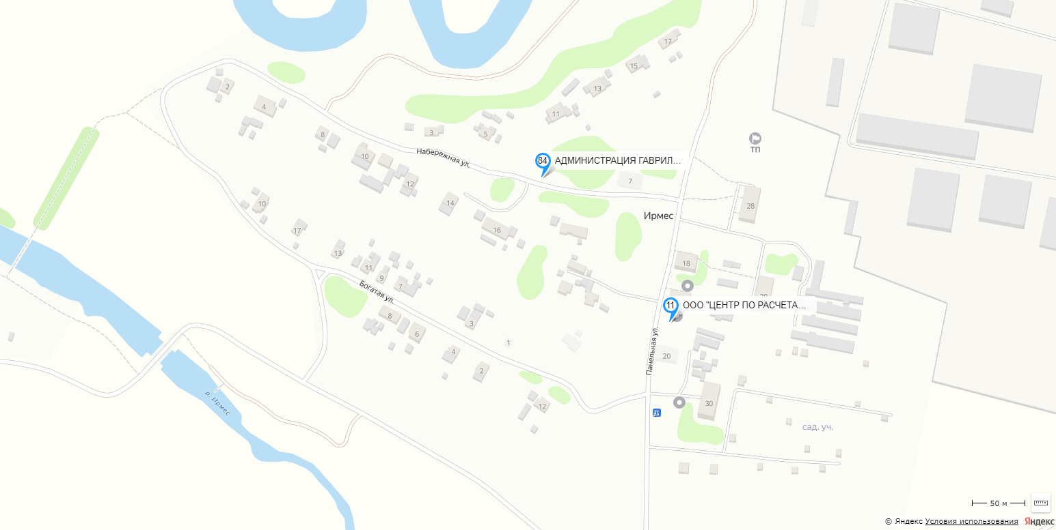

Место размещения площадки ТКО, М 1:2000

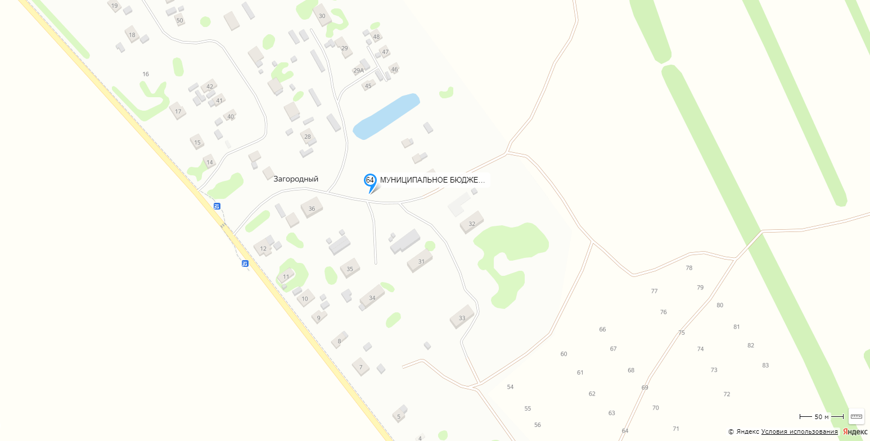

Место размещения площадки ТКО, М 1:2000

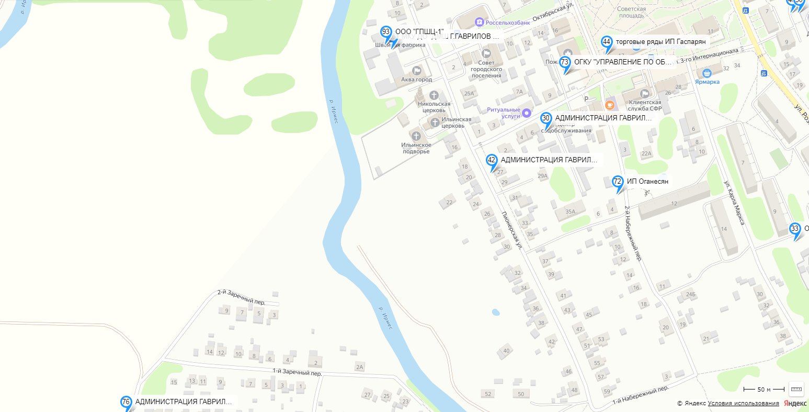

Место размещения площадки ТКО, М 1:2000

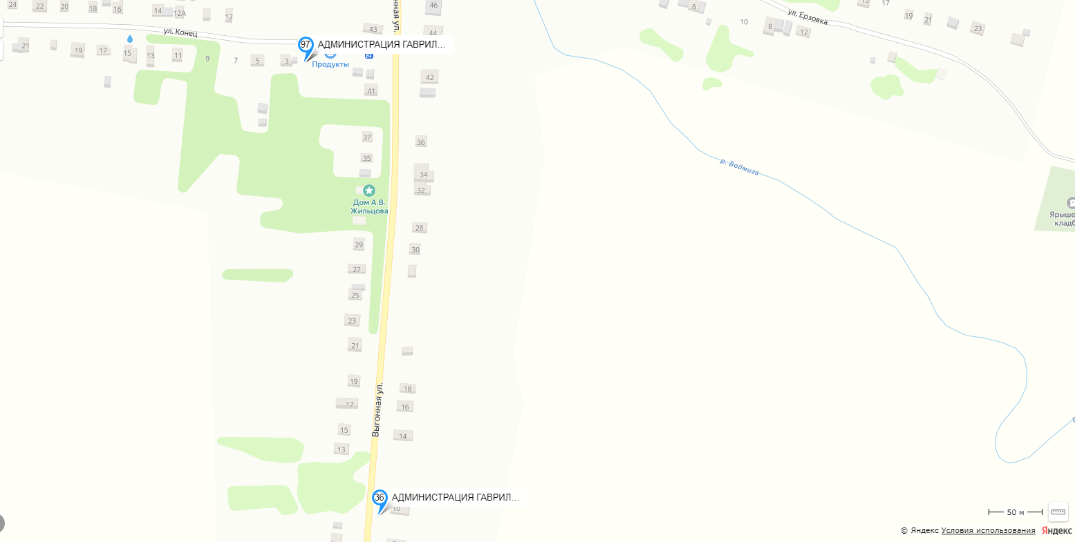

Место размещения площадки ТКО, М 1:2000

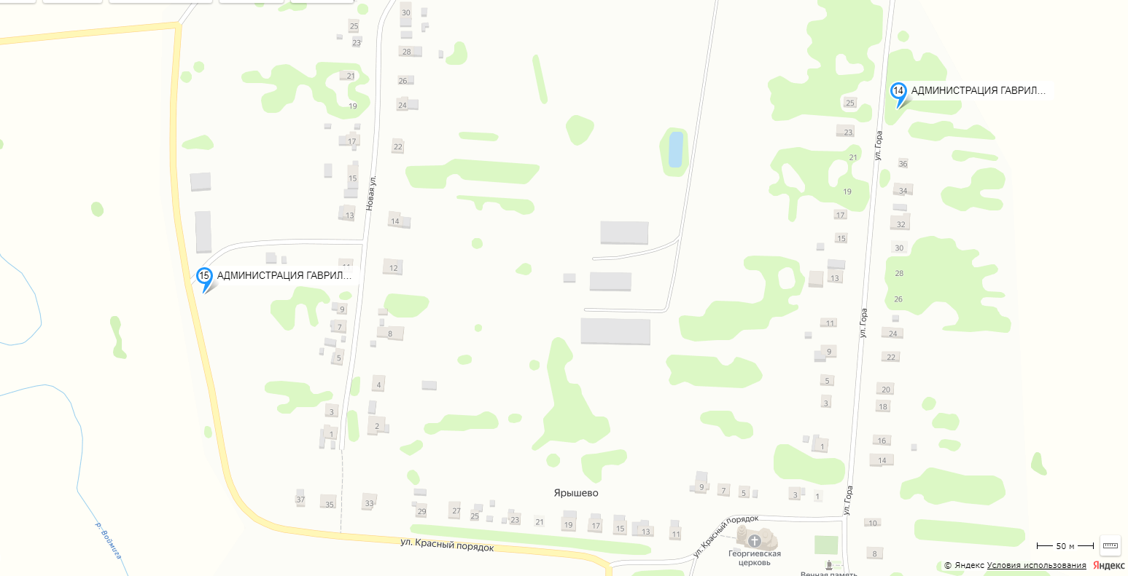

Место размещения площадки ТКО, М 1:2000

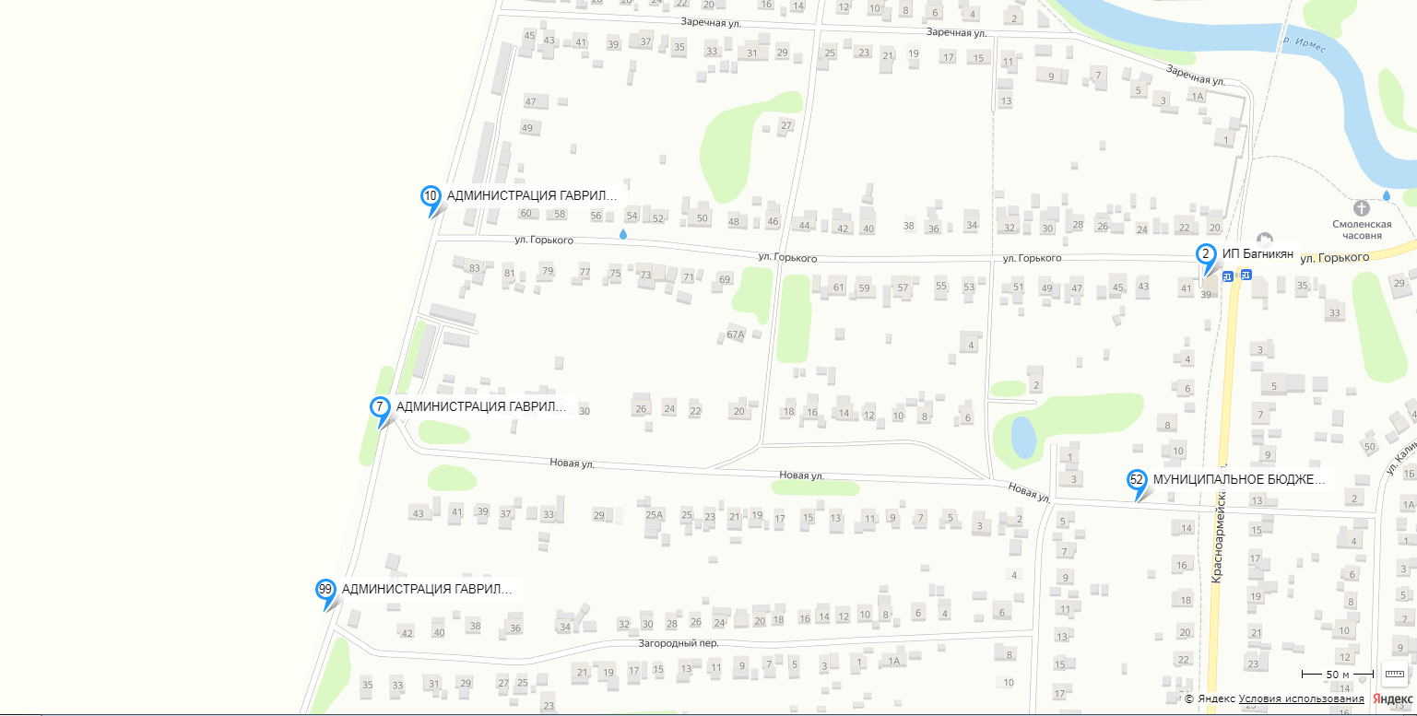

Место размещения площадки ТКО, М 1:2000

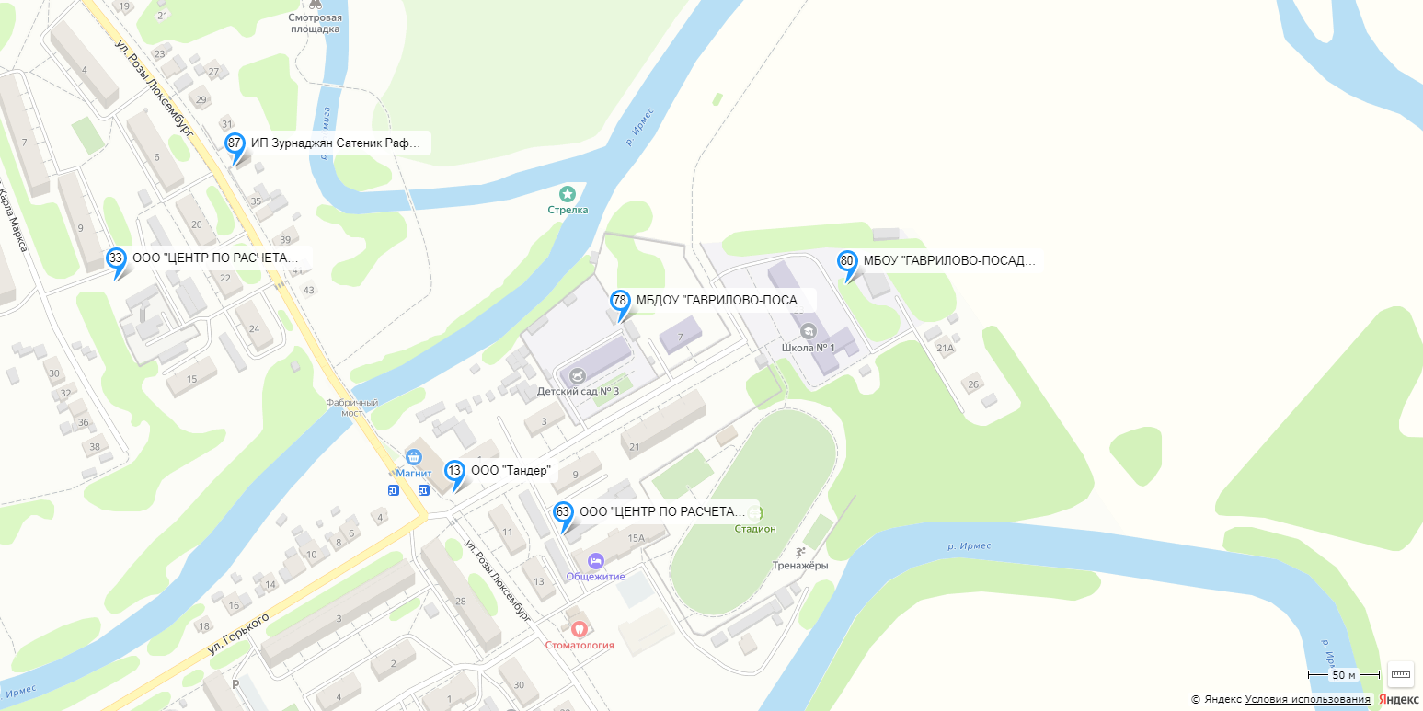

Место размещения площадки ТКО, М 1:2000

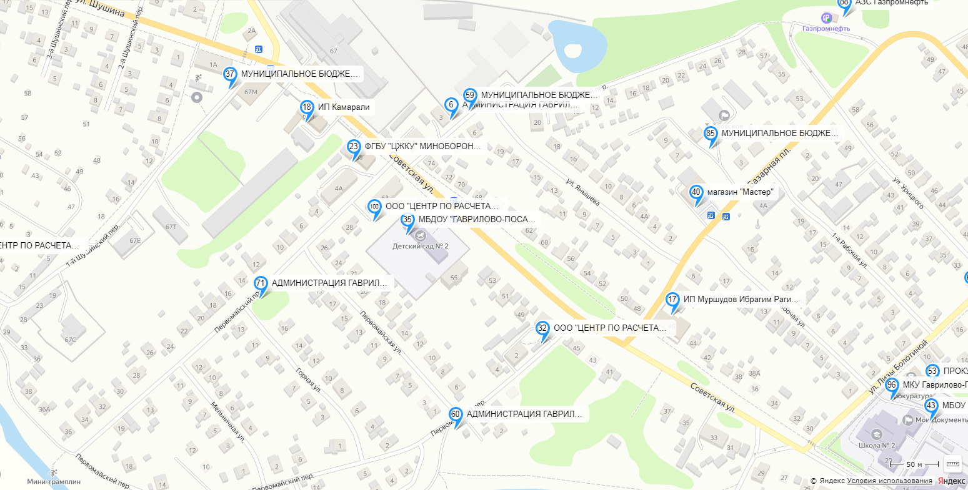

Место размещения площадки ТКО, М 1:2000

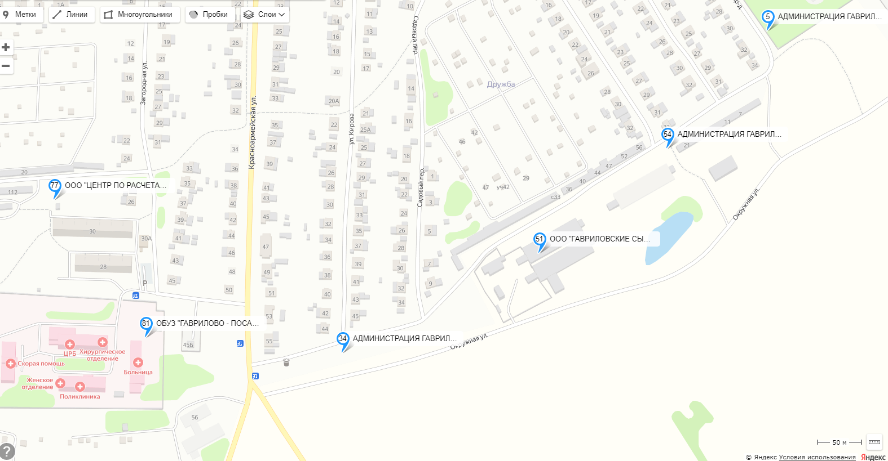

Место размещения площадки ТКО, М 1:2000

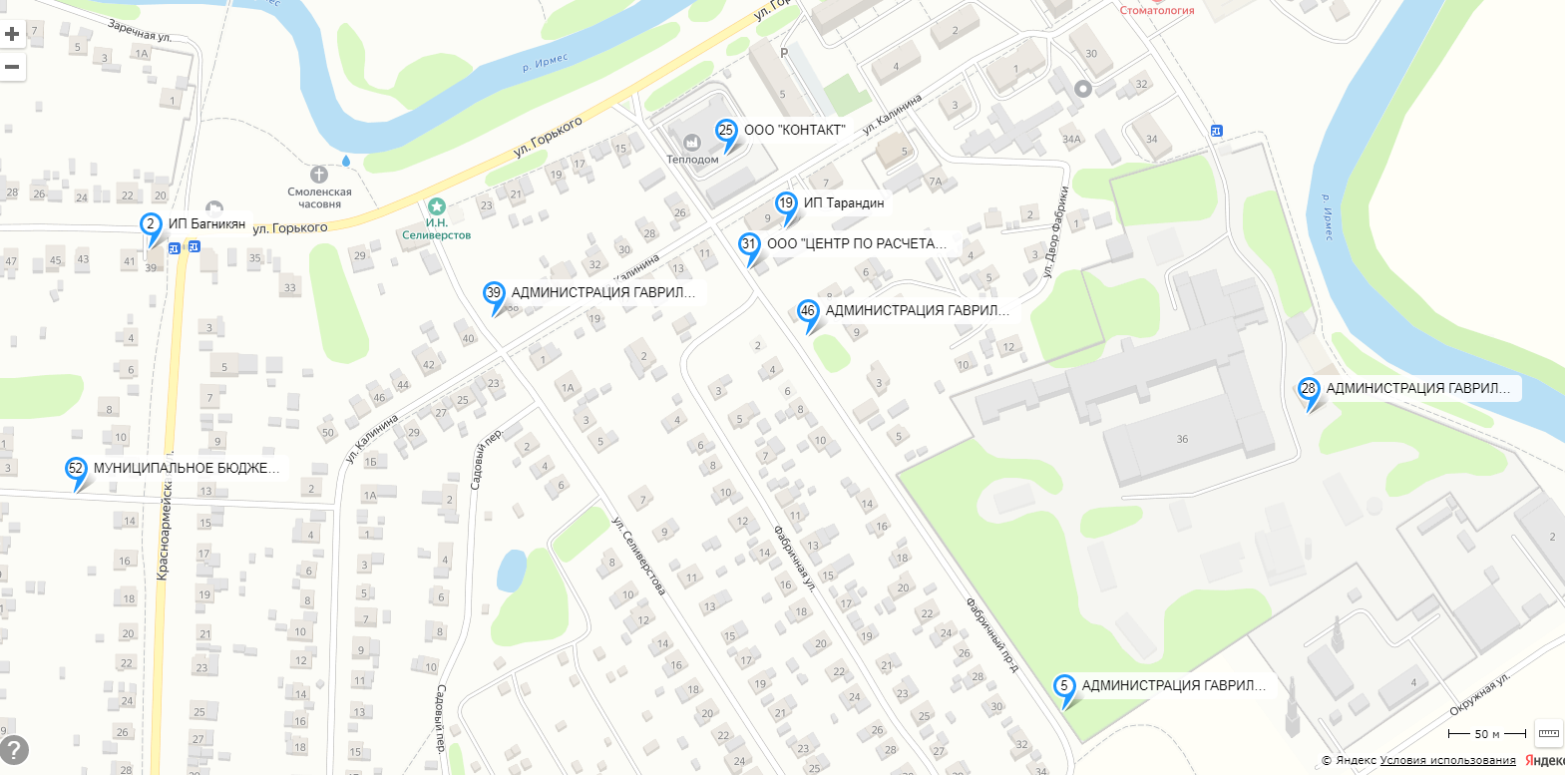

Место размещения площадки ТКО, М 1:2000

|  |  |  |  |  |
| --- | --- | --- | --- | --- |
| Широта | Долгота | Описание | Подпись | Номер метки |
| 56,55940692 | 40,12313056 | г. Гаврилов Посад, ул. Розы Люксембург, 3 | АДМИНИСТРАЦИЯ ГАВРИЛОВО-ПОСАДСКОГО МУНИЦИПАЛЬНОГО РАЙОНА | 1 |
| 56,55196871 | 40,11858694 | г. Гаврилов Посад,ул. Горького д 39 | ИП Багникян | 2 |
| 56,560599 | 40,122985 | г. Гаврилов Посад, пл. Октябрьская, 5 | МО МВД РОССИИ "ТЕЙКОВСКИЙ" | 3 |
| 56,559109 | 40,130206 | г. Гаврилов Посад, Суздальское шоссе, д.11 | БГУ ИВАНОВСКОЙ ОБЛАСТИ "ГАВПОСАДРАЙ СББЖ" | 4 |
| 56,54922733 | 40,12841583 | г. Гаврилов Посад,Фабричный пр. д. 32 | АДМИНИСТРАЦИЯ ГАВРИЛОВО-ПОСАДСКОГО МУНИЦИПАЛЬНОГО РАЙОНА | 5 |
| 56,56430821 | 40,11132037 | г. Гаврилов Посад, 3-Советский переулок | АДМИНИСТРАЦИЯ ГАВРИЛОВО-ПОСАДСКОГО МУНИЦИПАЛЬНОГО РАЙОНА | 6 |
| 56,55098818 | 40,10897571 | г. Гаврилов Посад,Выезд с ул. Новой д.40 | АДМИНИСТРАЦИЯ ГАВРИЛОВО-ПОСАДСКОГО МУНИЦИПАЛЬНОГО РАЙОНА | 7 |
| 56,56316412 | 40,14028016 | г. Гаврилов Посад,ул. Шумиловская напротив д.10 | АДМИНИСТРАЦИЯ ГАВРИЛОВО-ПОСАДСКОГО МУНИЦИПАЛЬНОГО РАЙОНА | 8 |
| 56,561511 | 40,125312 | г. Гаврилов Посад,пл. Октябрьская, д 17 | АДМИНИСТРАЦИЯ ГАВРИЛОВО-ПОСАДСКОГО МУНИЦИПАЛЬНОГО РАЙОНА | 9 |
| 56,55234632 | 40,10956958 | г. Гаврилов Посад,ул. Горького,д.83 | АДМИНИСТРАЦИЯ ГАВРИЛОВО-ПОСАДСКОГО МУНИЦИПАЛЬНОГО РАЙОНА | 10 |
| 56,550083 | 40,144921 | с. Ирмес, ул. Панельная,д 19 | ООО "ЦЕНТР ПО РАСЧЕТАМ ЗА УСЛУГИ ЖИЛИЩНО-КОММУНАЛЬНОГО ХОЗЯЙСТВА ИВАНОВСКОЙ ОБЛАСТИ" | 11 |
| 56,559762 | 40,137334 | г. Гаврилов Посад,Суздальское шоссе, д. 13 | ООО "ДВОРЦОВЫЙ ЗАВОД" | 12 |
| 56,55436713 | 40,12795046 | г. Гаврилов Посад,ул. Розы Люксембург д. 45а (супермаркет "Магнит") | ООО "Тандер" | 13 |
| 56,591535 | 40,128927 | с. Ярышево, ул. Гора | АДМИНИСТРАЦИЯ ГАВРИЛОВО-ПОСАДСКОГО МУНИЦИПАЛЬНОГО РАЙОНА | 14 |
| 56,59003 | 40,118721 | с. Ярышево, ул. Новая, д 11 | АДМИНИСТРАЦИЯ ГАВРИЛОВО-ПОСАДСКОГО МУНИЦИПАЛЬНОГО РАЙОНА | 15 |
| 56,56672413 | 40,12947133 | г. Гаврилов Посад,ул. Лизы Болотиной, д. 52 (Гаврилово-Посадский Хлебокомбинат) | Гаврилово-Посадский Хлебокомбинат | 16 |
| 56,562248 | 40,113613 | г. Гаврилов Посад,Советская ул., д.46 | ИП Муршудов Ибрагим Рагим Оглы | 17 |
| 56,56407409 | 40,10733505 | г. Гаврилов Посад,ул. Советская, д. 67п (ИП Камарали) | ИП Камарали | 18 |
| 56,55209788 | 40,12542269 | г. Гаврилов Посад,ул. Калинина, д. 5 | ИП Тарандин | 19 |
| 56,55889743 | 40,11972472 | г. Гаврилов Посад,ул. Октябрьская, д. 19 (кафе "Посадский Дворик") | ООО "ТАНДЕМ" | 20 |
| 56,564702 | 40,123937 | г. Гаврилов Посад,пер. Совхозный, 21(стр.кл) | АДМИНИСТРАЦИЯ ГАВРИЛОВО-ПОСАДСКОГО МУНИЦИПАЛЬНОГО РАЙОНА | 21 |
|  |  |  |  | 22 |
| 56,5637 | 40,108142 | г. Гаврилов Посад, ул. Советская,д 67 | ФГБУ "ЦЖКУ" МИНОБОРОНЫ РОССИИ | 23 |
| 56,564997 | 40,129898 | г. Гаврилов Посад,ул. Светлая,д 4 | ООО "ЦЕНТР ПО РАСЧЕТАМ ЗА УСЛУГИ ЖИЛИЩНО-КОММУНАЛЬНОГО ХОЗЯЙСТВА ИВАНОВСКОЙ ОБЛАСТИ" | 24 |
| 56,55253045 | 40,12478433 | г. Гаврилов Посад, ул. Горького, д. 7 | ООО "КОНТАКТ" | 25 |
| 56,5579731 | 40,115775 | г. Гаврилов Посад, ул. Пионерская, д. 14 | МКУ ДО "ДМШ Г.ГАВРИЛОВ ПОСАД" | 26 |
| 56,56872554 | 40,13578092 | г. Гаврилов Посад, ул. Подгорная с пересечением 1 пер. Подгорный | МУНИЦИПАЛЬНОЕ БЮДЖЕТНОЕ УЧРЕЖДЕНИЕ "НАДЕЖДА" | 27 |
| 56,55099513 | 40,13104446 | г. Гаврилов Посад, ул. Розы Люксембург, д. 36 н | АДМИНИСТРАЦИЯ ГАВРИЛОВО-ПОСАДСКОГО МУНИЦИПАЛЬНОГО РАЙОНА | 28 |
| 56,55961489 | 40,11928699 | г. Гаврилов Посад, ул. Советская, д. 5 | ООО "ГПШФ" | 29 |
| 56,55698611 | 40,11889783 | г. Гаврилов Посад,ул. Октябрьская, д8 | АДМИНИСТРАЦИЯ ГАВРИЛОВО-ПОСАДСКОГО МУНИЦИПАЛЬНОГО РАЙОНА | 30 |
| 56,551851 | 40,125029 | г. Гаврилов Посад,ул. Калинина, д. 11 | ООО "ЦЕНТР ПО РАСЧЕТАМ ЗА УСЛУГИ ЖИЛИЩНО-КОММУНАЛЬНОГО ХОЗЯЙСТВА ИВАНОВСКОЙ ОБЛАСТИ" | 31 |
| 56,56197938 | 40,11137937 | г. Гаврилов Посад, Первомайский пер., д 2 | ООО "ЦЕНТР ПО РАСЧЕТАМ ЗА УСЛУГИ ЖИЛИЩНО-КОММУНАЛЬНОГО ХОЗЯЙСТВА ИВАНОВСКОЙ ОБЛАСТИ" | 32 |
| 56,555734 | 40,124012 | г. Гаврилов Посад, ул. Карла Маркса, д 9 | ООО "ЦЕНТР ПО РАСЧЕТАМ ЗА УСЛУГИ ЖИЛИЩНО-КОММУНАЛЬНОГО ХОЗЯЙСТВА ИВАНОВСКОЙ ОБЛАСТИ" | 33 |
| 56,54583574 | 40,12032706 | г. Гаврилов Посад,Выезд с ул. Кирова на ул. Окружную | АДМИНИСТРАЦИЯ ГАВРИЛОВО-ПОСАДСКОГО МУНИЦИПАЛЬНОГО РАЙОНА | 34 |
| 56,563007 | 40,109065 | г. Гаврилов Посад, ул. Советская,д 61 | МБДОУ "ГАВРИЛОВО-ПОСАДСКИЙ ДЕТСКИЙ САД № 2" | 35 |
| 56,582525 | 40,124436 | с. Ярышево, ул. Выгонная, д 4 | АДМИНИСТРАЦИЯ ГАВРИЛОВО-ПОСАДСКОГО МУНИЦИПАЛЬНОГО РАЙОНА | 36 |
| 56,56439053 | 40,10601289 | г. Гаврилов Посад, 1 Шушинский пер., д. 1 а | МУНИЦИПАЛЬНОЕ БЮДЖЕТНОЕ УЧРЕЖДЕНИЕ "НАДЕЖДА" | 37 |
| 56,55915541 | 40,11954947 | г. Гаврилов Посад, ул. Советская д. 1 (супермаркет "Магнит") | ООО "Тандер" | 38 |
| 56,55156379 | 40,12227971 | г. Гаврилов Посад,Пересечение ул. Калинина и ул. Селиверстова, у ТП | АДМИНИСТРАЦИЯ ГАВРИЛОВО-ПОСАДСКОГО МУНИЦИПАЛЬНОГО РАЙОНА | 39 |
| 56,56327002 | 40,11402355 | г. Гаврилов Посад,пл. Базарная, д. 1 | магазин "Мастер" | 40 |
| 56,568326 | 40,118197 | г. Гаврилов Посад,1-я Завокзальная ул., д.21 | Администрация Гаврилово-Посадского муниципального района | 41 |
| 56,55651187 | 40,11778029 | г. Гаврилов Посад,ул. Пионерская, между д. 25 и д. 27 | АДМИНИСТРАЦИЯ ГАВРИЛОВО-ПОСАДСКОГО МУНИЦИПАЛЬНОГО РАЙОНА | 42 |
| 56,56124459 | 40,1180557 | г. Гаврилов Посад,ул. Советская, д. 20 | МБОУ "Гаврилово-Посадская СШ № 2 | 43 |
| 56,55785119 | 40,12013971 | г. Гаврилов Посад,пл. Советская, д. 17 (торговые ряды ИП Гаспарян) | торговые ряды ИП Гаспарян | 44 |
| 56,586409 | 40,12329 | с. Ярышево, ул. Ерзовка | АДМИНИСТРАЦИЯ ГАВРИЛОВО-ПОСАДСКОГО МУНИЦИПАЛЬНОГО РАЙОНА | 45 |
| 56,55145546 | 40,12565852 | г. Гаврилов Посад, Фабричный пр. напротив д. 1 | АДМИНИСТРАЦИЯ ГАВРИЛОВО-ПОСАДСКОГО МУНИЦИПАЛЬНОГО РАЙОНА | 46 |
| 56,57469584 | 40,11099788 | г. Гаврилов Посад, (Новое кладбище) | МУНИЦИПАЛЬНОЕ БЮДЖЕТНОЕ УЧРЕЖДЕНИЕ "НАДЕЖДА" | 47 |
| 56,558325 | 40,123939 | г. Гаврилов Посад, ул. Розы Люксембург, д. 7 | ИП Астафьева Ирина Викторовна | 48 |
| 56,560669 | 40,120584 | г. Гаврилов Посад, пер. 1-Советский, д 21 | ООО "ЦЕНТР ПО РАСЧЕТАМ ЗА УСЛУГИ ЖИЛИЩНО-КОММУНАЛЬНОГО ХОЗЯЙСТВА ИВАНОВСКОЙ ОБЛАСТИ" | 49 |
| 56,567137 | 40,128331 | г. Гаврилов Посад, ул. Лизы Болотиной, д 59 | АДМИНИСТРАЦИЯ ГАВРИЛОВО-ПОСАДСКОГО МУНИЦИПАЛЬНОГО РАЙОНА | 50 |
| 56,54688779 | 40,12407423 | г. Гаврилов Посад,ул. Окружная (Гавриловские сыры) | ООО "ГАВРИЛОВСКИЕ СЫРЫ" | 51 |
| 56,550519 | 40,11778 | г. Гаврилов Посад, ул. Красноармейская | МУНИЦИПАЛЬНОЕ БЮДЖЕТНОЕ УЧРЕЖДЕНИЕ "НАДЕЖДА" | 52 |
| 56,56157 | 40,118075 | г. Гаврилов Посад, ул. Лизы Болотиной,д 8 | ПРОКУРАТУРА ИВАНОВСКОЙ ОБЛАСТИ | 53 |
| 56,54799096 | 40,12650623 | г. Гаврилов Посад,Выезд с ул. Селиверстова на ул. Окружную | АДМИНИСТРАЦИЯ ГАВРИЛОВО-ПОСАДСКОГО МУНИЦИПАЛЬНОГО РАЙОНА | 54 |
| 56,558524 | 40,12521 | г. Гаврилов Посад, ул. Дзержинского,д 8 | МКДОУ "ГАВРИЛОВО-ПОСАДСКИЙ ДЕТСКИЙ САД № 1" | 55 |
| 56,558322 | 40,124089 | г. Гаврилов Посад, ул. Розы Люксембург, д 9 | ООО "ЦЕНТР ПО РАСЧЕТАМ ЗА УСЛУГИ ЖИЛИЩНО-КОММУНАЛЬНОГО ХОЗЯЙСТВА ИВАНОВСКОЙ ОБЛАСТИ" | 56 |
| 56,563008 | 40,12788 | г. Гаврилов Посад,пл. Совхозная, д 5 | АДМИНИСТРАЦИЯ ГАВРИЛОВО-ПОСАДСКОГО МУНИЦИПАЛЬНОГО РАЙОНА | 57 |
| 56,56875899 | 40,13821366 | г. Гаврилов Посад,ул. Подгорная с пересечением 3 пер. Подгорный | АДМИНИСТРАЦИЯ ГАВРИЛОВО-ПОСАДСКОГО МУНИЦИПАЛЬНОГО РАЙОНА | 58 |
| 56,564188 | 40,110133 | г. Гаврилов Посад, 3-Советский пер., 5 | МУНИЦИПАЛЬНОЕ БЮДЖЕТНОЕ УЧРЕЖДЕНИЕ "НАДЕЖДА" | 59 |
| 56,56116001 | 40,10988796 | г. Гаврилов Посад,пр. Первомайский между д.6 и ТП18 | АДМИНИСТРАЦИЯ ГАВРИЛОВО-ПОСАДСКОГО МУНИЦИПАЛЬНОГО РАЙОНА | 60 |
| 56,56245692 | 40,11874078 | г. Гаврилов Посад,ул. Урицкого, д 31 | АДМИНИСТРАЦИЯ ГАВРИЛОВО-ПОСАДСКОГО МУНИЦИПАЛЬНОГО РАЙОНА | 61 |
| 56,566107 | 40,126727 | г. Гаврилов Посад, ул. Лизы Болотиной, д.36 | ООО "ЦЕНТР ПО РАСЧЕТАМ ЗА УСЛУГИ ЖИЛИЩНО-КОММУНАЛЬНОГО ХОЗЯЙСТВА ИВАНОВСКОЙ ОБЛАСТИ" | 62 |
| 56,55410039 | 40,12921598 | г. Гаврилов Посад,пос. 9 Января, д. 15а | ООО "ЦЕНТР ПО РАСЧЕТАМ ЗА УСЛУГИ ЖИЛИЩНО-КОММУНАЛЬНОГО ХОЗЯЙСТВА ИВАНОВСКОЙ ОБЛАСТИ" | 63 |
| 56,573969 | 40,096672 | с. Загородный, д 39 | МУНИЦИПАЛЬНОЕ БЮДЖЕТНОЕ УЧРЕЖДЕНИЕ "НАДЕЖДА" | 64 |
| 56,55941286 | 40,12046769 | г. Гаврилов Посад,ул. Советская, д. 2 (ТЦ "Пассаж") | ТЦ "Пассаж" | 65 |
| 56,562761 | 40,101299 | г. Гаврилов Посад, 1 Шушинский пер., д 20 | ООО "ЦЕНТР ПО РАСЧЕТАМ ЗА УСЛУГИ ЖИЛИЩНО-КОММУНАЛЬНОГО ХОЗЯЙСТВА ИВАНОВСКОЙ ОБЛАСТИ" | 66 |
| 56,567608 | 40,103861 | г. Гаврилов Посад, ул. Советская, д. 74С | ООО "ТЕКСТИЛЬ-ПОСАД" | 67 |
| 56,5666438 | 40,10612159 | г. Гаврилов Посад,ул. Советская, д. 78 | ЗАО "Гаврилов-Посадагропромснаб" | 68 |
| 56,5585143 | 40,12879024 | г. Гаврилов Посад,Суздальское шоссе напротив д. 2 | АДМИНИСТРАЦИЯ ГАВРИЛОВО-ПОСАДСКОГО МУНИЦИПАЛЬНОГО РАЙОНА | 69 |
| 56,55975843 | 40,12316815 | г. Гаврилов Посад,пл. Октябрьская, д. 4 (магазин "Пятерочка") | ООО "АГРОТОРГ" | 70 |
| 56,56240458 | 40,10654119 | г. Гаврилов Посад,пр. Первомайский напротив д. 14 | АДМИНИСТРАЦИЯ ГАВРИЛОВО-ПОСАДСКОГО МУНИЦИПАЛЬНОГО РАЙОНА | 71 |
| 56,55626765 | 40,12036715 | г. Гаврилов Посад,ул.3-го Интернационала, д.16-А | ИП Оганесян | 72 |
| 56,55761818 | 40,11928431 | г. Гаврилов Посад,пл. Советская, д. 3 (Областное государственное казенное учреждение "Управление по обеспечению защиты населения и пожарной безопасности Ивановской области") | ОГКУ "УПРАВЛЕНИЕ ПО ОБЕСПЕЧЕНИЮ ЗН И ПБ" | 73 |
| 56,568907 | 40,123098 | г. Гаврилов Посад, ул. Завокзальная, д 2 | АДМИНИСТРАЦИЯ ГАВРИЛОВО-ПОСАДСКОГО МУНИЦИПАЛЬНОГО РАЙОНА | 74 |
| 56,55894341 | 40,12526218 | г. Гаврилов Посад,ул. Дзержинского, д. 12 | ИП Магомедова | 75 |
| 56,55377435 | 40,11028841 | г. Гаврилов Посад,ул. Заречная д.45 | АДМИНИСТРАЦИЯ ГАВРИЛОВО-ПОСАДСКОГО МУНИЦИПАЛЬНОГО РАЙОНА | 76 |
| 56,547447 | 40,114843 | г. Гаврилов Посад, ул. Загородная, д. 30 | ООО "ЦЕНТР ПО РАСЧЕТАМ ЗА УСЛУГИ ЖИЛИЩНО-КОММУНАЛЬНОГО ХОЗЯЙСТВА ИВАНОВСКОЙ ОБЛАСТИ" | 77 |
| 56,55546 | 40,129881 | г. Гаврилов Посад, пос. 9 Января, д 5 | МБДОУ "ГАВРИЛОВО-ПОСАДСКИЙ ДЕТСКИЙ САД № 3" | 78 |
| 56,55915541 | 40,11954947 | г. Гаврилов Посад, ул. Советская д. 1 (супермаркет "Магнит косметик") | АО "ТАНДЕР" | 79 |
| 56,555718 | 40,132535 | г. Гаврилов Посад, пос. 9 Января, д 23 | МБОУ "ГАВРИЛОВО-ПОСАДСКАЯ СШ №1" | 80 |
| 56,545995 | 40,116584 | г. Гаврилов Посад, ул. Загородная, 32 | ОБУЗ "ГАВРИЛОВО - ПОСАДСКАЯ ЦРБ" | 81 |
| 56,561318 | 40,140037 | г. Гаврилов Посад, Шумиловская ул., д. 1-А | ООО "ТЕЙКОВСКОЕ ДРП" ИВАНОВСКОЙ ОБЛАСТИ | 82 |
| 56,56362414 | 40,12115173 | г. Гаврилов Посад, ул. Лизы Болотиной, д 26 | МУНИЦИПАЛЬНОЕ БЮДЖЕТНОЕ УЧРЕЖДЕНИЕ "НАДЕЖДА" | 83 |
| 56,55133655 | 40,14291224 | с Ирмес, ул. Набережная,д 3 | АДМИНИСТРАЦИЯ ГАВРИЛОВО-ПОСАДСКОГО МУНИЦИПАЛЬНОГО РАЙОНА | 84 |
| 56,563826 | 40,114269 | г. Гаврилов Посад, пл. Базарная | МУНИЦИПАЛЬНОЕ БЮДЖЕТНОЕ УЧРЕЖДЕНИЕ "НАДЕЖДА" | 85 |
| 56,556475 | 40,125387 | г. Гаврилов Посад, ул. Розы Люксембург, д. 33 | ИП Зурнаджян Сатеник Рафиковна | 87 |
| 56,56507688 | 40,1165567 | г. Гаврилов Посад,ул. Базарная, д. 1 | АЗС Газпромнефть | 88 |
| 56,56719942 | 40,10482776 | г. Гаврилов Посад,ул. Советская, д. 82 (ООО "Богатый улов") | ООО "БОГАТЫЙ УЛОВ" | 89 |
| 56,55977822 | 40,14063155 | г. Гаврилов Посад,ул. Шумиловская на пересечении с пр. Петровский, д. 1а | МУНИЦИПАЛЬНОЕ БЮДЖЕТНОЕ УЧРЕЖДЕНИЕ "НАДЕЖДА" | 90 |
| 56,56452 | 40,12057 | г. Гаврилов Посад, ул. Лизы Болотиной, д 37 | ООО "ЦЕНТР ПО РАСЧЕТАМ ЗА УСЛУГИ ЖИЛИЩНО-КОММУНАЛЬНОГО ХОЗЯЙСТВА ИВАНОВСКОЙ ОБЛАСТИ" | 91 |
| 56,55915849 | 40,14507011 | г. Гаврилов Посад,ул. Ипподромная | АДМИНИСТРАЦИЯ ГАВРИЛОВО-ПОСАДСКОГО МУНИЦИПАЛЬНОГО РАЙОНА | 92 |
| 56,55796282 | 40,11561826 | г. Гаврилов Посад,ул. Пионерская, д. 10а | ООО "ГПШЦ-1" | 93 |
| 56.565489 | 40.100292 | г. Гавриллов Посад, 5 Шушинский пер. , д. 9 | ООО "ЦЕНТР ПО РАСЧЕТАМ ЗА УСЛУГИ ЖИЛИЩНО-КОММУНАЛЬНОГО ХОЗЯЙСТВА ИВАНОВСКОЙ ОБЛАСТИ" | 94 |
| 56,56173635 | 40,14062646 | г. Гаврилов Посад,ул. Шумиловская напротив д. 1 | АДМИНИСТРАЦИЯ ГАВРИЛОВО-ПОСАДСКОГО МУНИЦИПАЛЬНОГО РАЙОНА | 95 |
| 56,56149314 | 40,1173947 | г. Гаврилов Посад, ул. Советская, 20 | МКУ Гаврилово-Посадский МФЦ представления государственных и муниципальных услуг Мои документы | 96 |
| 56,586409 | 40,12329 | с. Ярышево, ул. Конец | АДМИНИСТРАЦИЯ ГАВРИЛОВО-ПОСАДСКОГО МУНИЦИПАЛЬНОГО РАЙОНА | 97 |
| 56,56327484 | 40,12421128 | г. Гаврилов Посад,пр. Совхозный, д 16 | АДМИНИСТРАЦИЯ ГАВРИЛОВО-ПОСАДСКОГО МУНИЦИПАЛЬНОГО РАЙОНА | 98 |
| 56,5498119 | 40,10834807 | г. Гаврилов Посад,Выезд с пер. Загородного, д.35 | АДМИНИСТРАЦИЯ ГАВРИЛОВО-ПОСАДСКОГО МУНИЦИПАЛЬНОГО РАЙОНА | 99 |
| 56.563130 | 40.108491 | г. Гаврилов Посад,пр-д. Первомайский, напротив д.4а | ООО "ЦЕНТР ПО РАСЧЕТАМ ЗА УСЛУГИ ЖИЛИЩНО-КОММУНАЛЬНОГО ХОЗЯЙСТВА ИВАНОВСКОЙ ОБЛАСТИ" | 100 |